COMPOSICION DE LA PLANTILLA EJERCICIO 2023

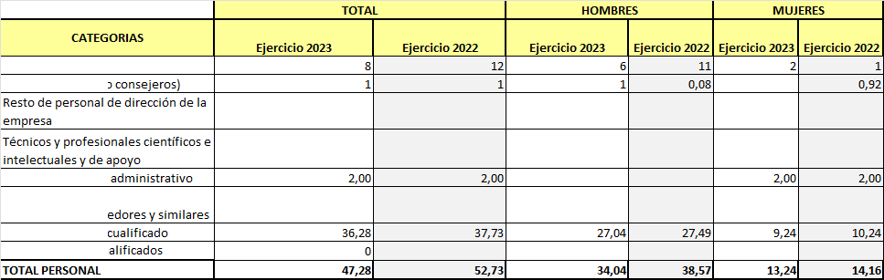

La plantilla de personal de GEONET a 31 de diciembre de 2023 era de:

